B&R trauert um Firmengründer
Erwin Bernecker ist am 30. März 2019 im Alter von 67 Jahren verstorben
B&R-Firmengründer Erwin Bernecker ist am 30. März 2019 plötzlich und völlig unerwartet verstorben. Das Industrie-Elektronik-Unternehmen B&R wurde 1979 von Erwin Bernecker gemeinsam mit Josef Rainer in Eggelsberg gegründet. Erwin Bernecker war bis zum Verkauf des Unternehmens an die ABB-Gruppe ein aktives Mitglied der Geschäftsführung. Bis zuletzt unterstützte der gebürtige Innviertler die Eingliederung von B&R in die Geschäftsprozesse der ABB-Gruppe als Berater. Erwin Bernecker bewies in all diesen Jahren großes unternehmerisches Geschick, enormen Mut und viel Engagement.

Die B&R-Firmengründer Erwin Bernecker und Josef Rainer kannten sich schon aus Schulzeiten und bauten mit ihrer gemeinsamen Idee nach und nach ein internationales Unternehmen auf. B&R blickt mittlerweile auf 40 erfolgreiche Jahre zurück. Die fachlichen und menschlichen Qualitäten von Erwin Bernecker fanden bei Kunden, Geschäftspartnern und der Belegschaft stets hohe Anerkennung. „Erwin Bernecker war bis zuletzt eine unverzichtbare Stütze des Unternehmens. Seiner Lebensleistung zollen wir tiefen Respekt“, sagt B&R-Geschäftsführer Hans Wimmer. Das Unternehmen werde in Erwin Berneckers Sinne weitergeführt und sein Andenken in Ehren gehalten. „Unser tiefstes Mitgefühl gilt der Familie, allen voran seiner Frau und seinen Kindern“, so Wimmer.

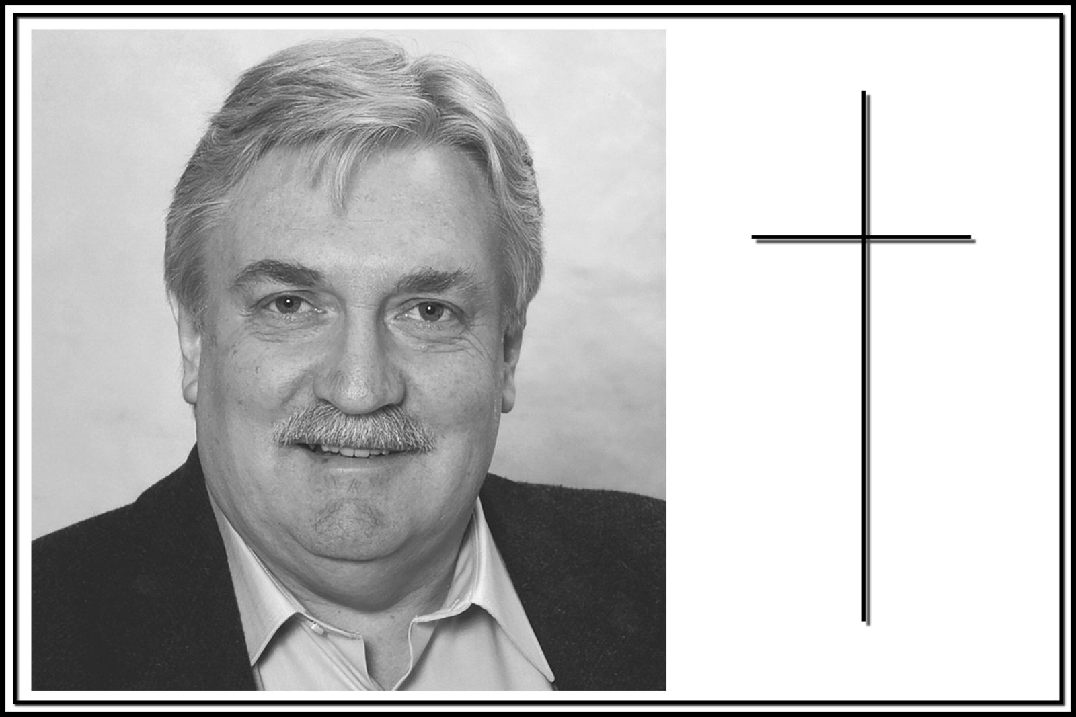
B&R-Firmengründer Erwin Bernecker ist am 30. März 2019 im Alter von 67 Jahren verstorben.

Über B&R
B&R, eine Division des ABB-Konzerns, ist ein weltweit führendes Unternehmen der industriellen Automatisierung mit Hauptsitz in Österreich. Als Branchenführer kombiniert B&R modernste Technologien mit fortschrittlichem Engineering. B&R bietet Kunden aus den unterschiedlichsten Branchen perfekte Gesamtlösungen in den Bereichen Maschinen- und Fabrikautomatisierung, Antriebs- und Steuerungstechnik, Visualisierung und integrierte Sicherheitstechnik. Lösungen für die Kommunikation im Industrial IoT - allen voran OPC UA, POWERLINK und der offene Standard openSAFETY - runden das Leistungsportfolio von B&R ab. Die Software-Entwicklungsumgebung Automation Studio ist wegweisend für zukunftsorientiertes Engineering. Mit innovativen Lösungen setzt B&R neue Standards in der Automatisierungswelt, hilft Prozesse zu vereinfachen und übertrifft Kundenerwartungen.
Weitere Informationen finden Sie unter www.br-automation.com

